МБОУ СОШ №6
структурное подразделение 2

Проект для детей старшей группы
«Наша армия»

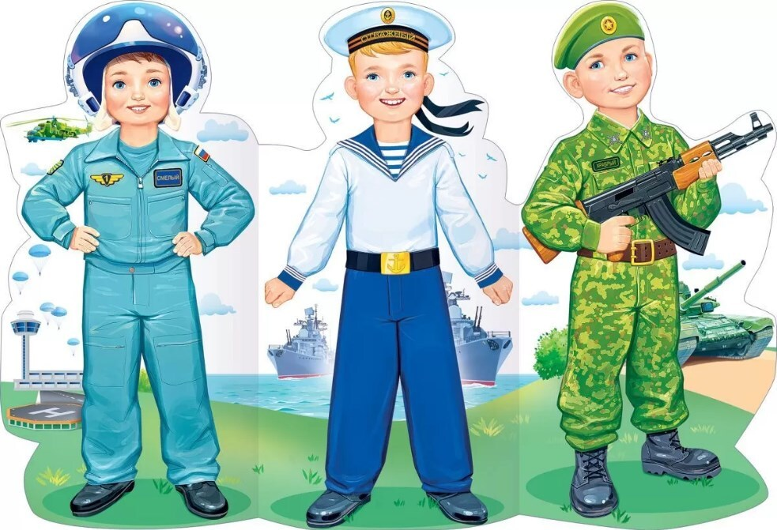

Подготовили: Быкова О.В., Сю-Тя-Не К.В.
2024 г.
Актуальность

Исторически сложилось так, что любовь к Родине, патриотизм во все времена в Российском государстве были чертой национального характера.
В настоящее время эта работа актуальна, требует большого такта и терпения, так как в молодых семьях вопросы воспитания патриотизма, гражданственности не считаются важными и, зачастую, вызывают лишь недоумение.
Если раньше мы прославляли службу в армии, и каждый мечтал вырастить поистине защитника отечества, то теперь приоритеты несколько изменились. Мы живём в очень сложное время, когда отклонения становятся нормой. Считается нормальным, любой ценой уклонится от службы в армии, не заводить детей ради сохранения материальных благ и т.д.
Одним из важнейших направлений в преодолении бездуховности значительной части общества является патриотическое воспитание и образование детей. Знакомя дошкольников с защитниками Отечества, мы зарождаем в них чувства гордости и любви.
Этот проект - подходящий повод рассказать мальчишкам, что такое смелость и отважность, а с другой стороны – привить любовь к своей стране, воспитать патриотов, чувство гордости за свою армию и вызвать желание быть похожими на сильных российских воинов.

Вид проекта: информационно-практико-ориентированный.
Участники проекта: дети старшей группы, родители, воспитатели.
Продолжительность проекта: краткосрочный (5 дней)

Цель проекта:
Расширить представление о Российской армии. Познакомить с родами войск, с военными профессиями, с техникой, которая помогает служить. Развивать речевую активность, пополнить и активизировать словарный запас. Воспитывать у мальчиков желание быть сильными, смелыми, стать защитниками Родины, чувство гордости за Российскую армию.
Задачи проекта:
- приобщение детей, педагогов и родителей к изучению истории и современному состоянию Российской армии.
- формирование социально значимых качеств на основе традиций патриотического воспитания;
- стимулирование потребности дошкольников в постоянном поиске сведений о Российской армии.

Ожидаемые результаты:
У детей появился интерес и желание служить в армии, стремление совершенствовать свои физические качества, укреплять здоровье.
Сформировалось устойчивое представление об истории нашей армии, о Защитниках Отечества.
Дети стали чаще использовать для игр военную тематику, уважительно отзываются о защитниках отечества, с гордостью делятся знаниями со сверстниками и воспитателем, которые они получили от родителей о службе в армии.
С большим интересом играют в настольно – печатные и дидактические игры.

Этапы проекта:
I этап - организационный
Формулирование целей и задач проекта. Изучение литературы по теме проекта. Изучение Интернет-ресурсов по теме проекта. Анализ предметной среды группы.
II этап - практический
Практическая деятельность по решению проблемы; планирование совместной деятельности, сбор и систематизация информации, поисковая деятельность детей и взрослых.
Проведение бесед, дидактических игр по расширению представлений о российской армии, о родах войск. Консультации для родителей.
Создание в группе условий для реализации проекта: выставка военной техники, альбом с фотографиями военных, иллюстрации военной техники.
Оформление фото-коллажа посвящённого дню защитника отечества с фотографиями пап во время службы в армии.
III этап – итог
Проведение праздничного мероприятия: «День защитника отечества»
Развивающая среда:
Оформление в группе уголка посвящённого «Дню защитника Отечества» с использованием детских рисунков и иллюстраций из журналов. Внесение костюмов военной формы в сюжетно ролевые игры, совместное создание атрибутов к сюжетно ролевым играм. Выставка игрушечной военной техники.

Перспективное планирование реализации проекта
Этапы | Сроки | Мероприятия
1 этап | 12-16 февраля | Постановка цели, задач;  Сбор информации, литературы, дополнительного материала.  Составление проекта и перспективного плана работы.  Создание условий для организации работы над проектом
2 этап | 19-22 февраля | Проведение запланированных мероприятий для реализации проекта  Понедельник  ФЦКМ  Художественно-эстетическое развитие аппликация «открытка для папы»  Вторник  Художественно-эстетическое развитие рисование «Солдат на посту»  Цель: учить детей создавать в рисунке образ воина, передавая характерные особенности костюма, позы, оружия. Закреплять умение детей располагать изображение на листе бумаги, рисовать крупно. Использовать навыки рисования и закрашивания изображения.  Письмо солдатам  Среда  Праздничное мероприятие с участием пап, дедушек.  Четверг
3 этап | 22 февраля | Размещение проекта на собственном сайте педагога или иных образовательных ресурсах

